Resolución Automática de KenKen Mediante Visión por Computador y Programación por Restricciones
Joaquín Basas, Joaquín Alvarado, Johan Quispe
Tópicos en Ciencias de la Computación (CC58) — Universidad Peruana de Ciencias Aplicadas (UPC), Lima, Perú
Repositorio GitHub: https://github.com/JoanixX/kenken-vision-cp-solver | Demostración en Vivo: https://huggingface.co/spaces/joako2202/kenken-solver
Resumen—Este artículo presenta una arquitectura integral neuro-simbólica para la extracción, interpretación y resolución automatizada de acertijos aritmético-lógicos KenKen a partir de imágenes sin procesar. El sistema articula una fase sensorial de visión computacional (rectificación homográfica $H$, clasificación de bordes mediante Otsu y Union-Find, binarización adaptativa ante sombras y reconocimiento óptico de caracteres con una red GlyphCNN adaptada mediante Fine-Tuning con Focal Loss y minería de ejemplos difíciles) con un motor de Programación por Restricciones (CP) sustentado en Google OR-Tools CP-SAT. Formulamos el problema rigurosamente como un CSP $⟨X,D,C⟩$, contrastando empíricamente: (1) modelado aritmético intensional con descomposición de productos y división reificada, (2) restricciones globales extensionales de tabla con garantía de Consistencia de Arco Generalizada (GAC), y (3) inferencia conjunta neuro-simbólica (MAP) con regularización $ℓ_{0}$ para recuperación robusta ante fallos de lectura visual sin incurrir en divergencia. Evaluaciones sistemáticas sobre tres corpus (Sintético Normal de 300 imágenes, Sintético Difícil de 150 imágenes y un dataset de estrés de 50 tableros patológicos) demuestran una exactitud por glifo del $99.51\%$ y una tasa de resolución récord del $90.33\%$ en imágenes normales. En análisis de complejidad sobre órdenes $n∈[3,9]$, el solver resuelve tableros de hasta $9×9$ ($1.96×{10}^{77}$ estados brutos) en menos de $13\text{ ms}$ en el nodo raíz con cero ramas de backtracking, logrando una reducción del $39.5\%$ en tiempo de cálculo mediante restricciones de tabla en $n=9$. Finalmente, se implementa una política de clasificación selectiva con opción de rechazo basada en un semáforo de fiabilidad gradual y una interfaz interactiva en Gradio con un catálogo representativo de 21 muestras operacionales.
Palabras clave—KenKen, visión computacional, GlyphCNN, OCR, programación por restricciones, CP-SAT, inferencia conjunta MAP, restricciones de tabla, GAC, regularización $ℓ_{0}$, semáforo de fiabilidad.

I. INTRODUCCIÓN
KenKen es un rompecabezas aritmético-lógico inventado en 2004 por el educador japonés Tetsuya Miyamoto. A diferencia del Sudoku tradicional, donde la cuadrícula está rígidamente subdividida en regiones uniformes de $3×3$, KenKen generaliza el concepto de Cuadrado Latino al imponer restricciones aritméticas sobre subconjuntos conexos e irregulares de celdas denominados jaulas (cages). Una solución factible debe asignar números enteros del conjunto $\left\{1,2,…,n\right\}$ a una cuadrícula de dimensión $n×n$ garantizando que ningún dígito se repita en ninguna fila o columna, y satisfaciendo exactamente la meta numérica $T_{c}$ y el operador asignado ${\text{op}}_{c}∈\{=,+,−,×,÷\}$ de cada jaula.
Esta topología induce una explosión combinatoria no restringida que escala como $𝒪(n^{n^{2}})$. El reto se incrementa drásticamente cuando el puzzle no proviene de una matriz estructurada, sino de fotografías físicas o capturas digitales tomadas bajo iluminación heterogénea, sombras locales y distorsión geométrica de perspectiva. En un pipeline estrictamente determinista, un único error de lectura en un dígito u operador corrompe las restricciones matemáticas, volviendo el CSP insatisfactible (INFEASIBLE) o forzando soluciones falsas.
Para superar este dilema, desarrollamos un sistema híbrido neuro-simbólico que combina:
- Procesamiento visual en OpenCV con homografía proyectiva $H$ de $3×3$, inferencia del orden $n$, segmentación morfológica y binarización adaptativa ante sombras.
- Reconocimiento de caracteres mediante una red neuronal convolucional especializada (GlyphCNN, 403k parámetros), optimizada con Fine-Tuning focalizado, MultiClass Focal Loss y Hard Example Mining.
- Modelado matemático formal en Google OR-Tools CP-SAT, comparando formulaciones intensionales, restricciones globales extensionales de tabla con Consistencia de Arco Generalizada (GAC), y un modelo de Inferencia Conjunta (MAP) asistido por regularización $ℓ_{0}$ para rescate de ambigüedades.
- Una política de fidedignidad basada en la teoría de clasificación selectiva con opción de rechazo (Reject Option), desplegada en un semáforo de fiabilidad y una aplicación interactiva en Gradio con 21 casos de prueba.
II. PIPELINE DE VISIÓN COMPUTACIONAL Y RECONOCIMIENTO DE CARACTERES
A. Arquitectura General y Rectificación Geométrica
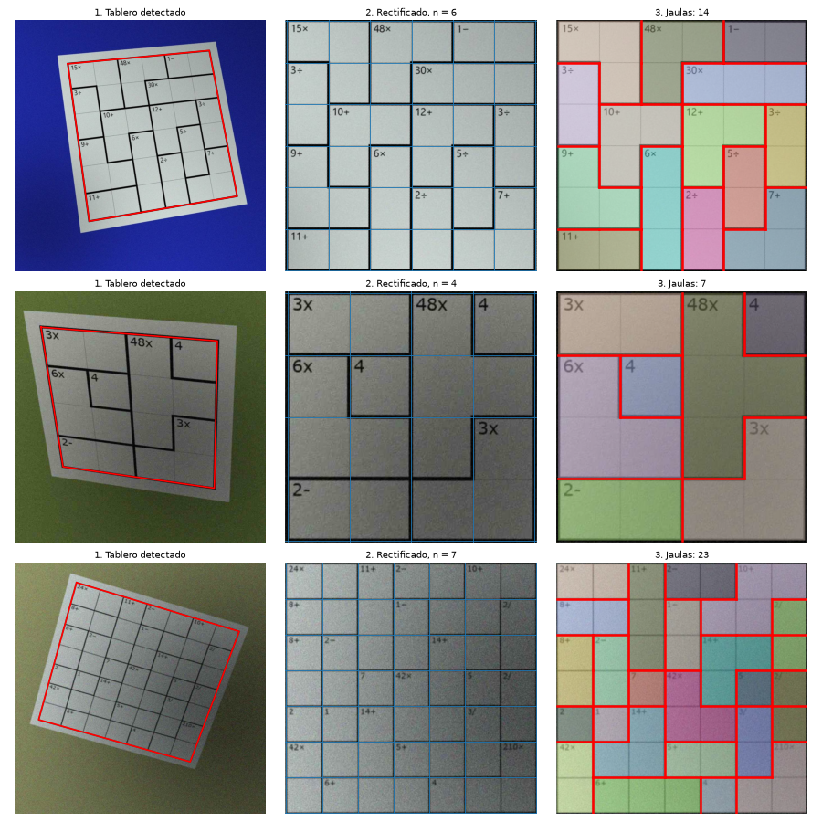
Fig. 1. Etapas del pipeline de visión computacional y rectificación proyectiva.
El pipeline sensorial recibe una imagen en formato raster (.jpg, .png) y la convierte en una estructura simbólica estructurada. La secuencia operativa consta de:
- Localización Cuadrangular y Homografía: Se identifican los contornos convexos dominantes y se calcula la matriz de transformación homográfica proyectiva $H∈ℝ^{3×3}$, corrigiendo la perspectiva angular hacia un plano frontal canónico:
$\left[\begin{aligned}x^{′} \\ y^{′} \\ 1\end{aligned}]\sim H[\begin{aligned}x \\ y \\ 1\end{aligned}\right]$
- Inferencia del Orden $n$: Se determinan las frecuencias espaciales dominantes mediante perfiles de proyección morfológica de gradientes horizontales y verticales en $n∈[3,9]$.
- Clasificación de Fronteras y Reconstrucción Topológica: Para distinguir entre líneas internas tenues y bordes gruesos de jaulas, se aplica el método de umbralización de Otsu sobre perfiles de intensidad unidimensionales a lo largo de cada frontera entre celdas. Con la matriz de conectividad resultante, las celdas de cada jaula se agrupan mediante el algoritmo Union-Find con compresión de caminos, operando con complejidad casi lineal $𝒪(n^{2}α(n^{2}))$.
B. Mejoras Algorítmicas de Preprocesamiento y Segmentación
Durante la experimentación sobre escenarios de degradación visual severa, se incorporaron cuatro mecanismos de robustez:
- Supresión Periférica de Cuadrícula (`clean_border_lines`): Evita que remanentes de líneas exteriores distorsionen la altura de referencia tipográfica $ref_h$. Suprime componentes conectados verticales ($h≥0.35×\text{cell\backslash _h}$, $w≤3\text{ px}$) u horizontales adheridos a los márgenes ($x≤2$ o $x≥w−4$).
- Binarización Resiliente ante Sombras Locales: Cuando el umbral de Otsu detecta colapso por gradientes de iluminación (área de tinta $>18\%$), el sistema aplica normalización por desenfoque gaussiano de baja frecuencia:
$I_{\text{norm}}=\text{clip}\left(\frac{I}{𝒢_{σ=31}(I)}×255,0,255\right)$
rescatando el contraste de los dígitos en sombras intensas.
- Hipótesis Combinadas de Segundo Orden: En números compuestos de dos dígitos (e.g. 14+, 48*) con kerning estrecho, se evalúan cortes y uniones verticales concurrentes ponderadas log-probabilísticamente.
- Poda Sintáctica Canónica a Priori: En las reglas canónicas de KenKen, las operaciones de resta ($−$) y división ($÷$) son binarias y no asociativas, restringidas exclusivamente a jaulas de exactamente 2 celdas. Toda hipótesis que contenga $−$ o $÷$ en jaulas de 3 o más celdas es podada inmediatamente del espacio de búsqueda, previniendo alucinaciones por ruido.
C. Clasificador GlyphCNN y Metodología de Fine-Tuning
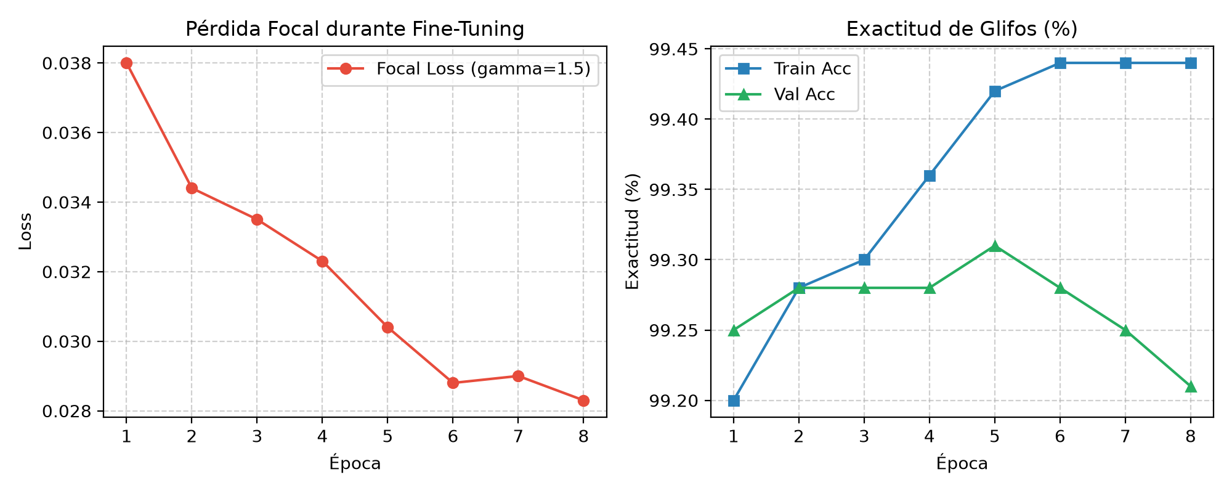
Fig. 2. Curvas de convergencia y Focal Loss durante el Fine-Tuning de GlyphCNN.
Para el reconocimiento óptico de caracteres se implementó una red convolucional especializada denominada GlyphCNN:
- Arquitectura: Entrada de $32×32$ píxeles en escala de grises, 3 bloques convolucionales con BatchNorm2D, activación ReLU y MaxPool2D (filtros 32, 64, 64), seguidos de Dropout ($p=0.25$) y 2 capas lineales densas ($512→14$), con aproximadamente 403,000 parámetros entrenables y 14 clases de salida (dígitos 0-9 y operadores +, -, *, /).
- Preservación del Modelo Base: El modelo original (models/ocr_cnn.pt, hash SHA-256 CE25BB9D...) fue preservado intacto.
- Estrategia de Fine-Tuning: Se entrenó una versión especializada (models/ocr_cnn_finetuned.pt, hash SHA-256 D4A64C20..., ahora predeterminado en el pipeline) con:
- Corpus Focalizado de 33,122 glifos: 31,093 glifos sintéticos generados con muestreo sesgado al 60% en operadores conflictivos (/, +, -, *) y dígitos ambiguos sobre diversas tipografías reales (DejaVuSans, FreeMono, etc.) con perturbaciones de trazo $x^{γ}$ ($γ∈[0.75,1.35]$), rotaciones $±{10}^{∘}$, ruido impulsivo y desenfoque; más 2,029 glifos recortados de tableros reales degradados.
- MultiClass Focal Loss: Formulación de pérdida focal con modulación de muestras ambiguas y Label Smoothing ($ϵ=0.02$):
$\text{FL}(p_{t})=−α_{t}(1−p_{t})^{γ}log(p_{t})$
con $γ=1.5$ y ponderaciones de penalización severa para operadores: $α_{/}=1.40$, $α_{+}=1.35$, $α_{−}=1.25$, $α_{*}=1.25$, $α_{\text{dígitos}}=1.00$.
- Congelamiento Selectivo: Épocas 1-2 con Bloque 1 congelado ($lr=2×{10}^{−4}$); épocas 3-8 con descongelamiento global y planificador Cosine Annealing descendiendo hasta ${10}^{−5}$. El mejor checkpoint se alcanzó en la época 5 con val_acc = 99.31% y loss = 0.0304.
D. Métricas Experimentales de Percepción y Reconocimiento
El pipeline se evaluó cuantitativamente sobre tres corpus con niveles crecientes de adversidad:
- Synthetic Normal (300 imágenes, 12,266 glifos): Condiciones nítidas y controladas.
- Synthetic Hard (150 imágenes, 4,859 glifos): Ruido físico severo, viñeteado, inclinación y degradación de trazo.
- Challenge Stress (50 imágenes, 1,778 glifos): Tableros donde la lectura directa Top-1 presenta al menos una inconsistencia o fallo sensorial.
1) Comparativa Global por Nivel de Entidad:
La exactitud de reconocimiento se define como:
$\text{Accuracy}=\frac{\text{Aciertos}}{\text{Total Evaluado}}×100\%$
Métrica Crítica | Dataset Normal (300 imgs) | Dataset Hard (150 imgs) | Dataset Stress (50 imgs)
Glifos Analizados | 12,266 | 4,859 | 1,778
Exactitud por Glifo Individual | 99.51% (12,206/12,266) | 90.99% (4,421/4,859) | 89.43% (1,590/1,778)
Segmentación de Jaula Correcta | 96.50% | 75.80% | 80.50%
Jaula Top-1 Exacta | 97.50% | 74.30% | 83.80%
Jaula Top-$k$ (con alternativas) | 99.20% | 84.40% | 93.90%
Tablero Top-1 Directo (sin CP) | 82.00% (246/300) | 32.00% (48/150) | 4.00% (2/50)
Tablero Resuelto (Top-$k$ + CP-SAT) | 90.33% (271/300) | 44.67% (67/150) | 52.00% (26/50)
Tiempo Medio por Imagen | 0.261 s (-51.9% vs base) | 0.365 s | 0.387 s

2) Desglose Exhaustivo por Dimensión ($3\times3$ vs $4\times4$ vs $5\times5$ vs $6\times6$ vs $7\times7$ vs $8\times8$ vs $9\times9$):
El incremento en el tamaño de la cuadrícula impone un desafío doble: la celda dispone de menor resolución en píxeles y el número de jaulas aumenta exponencialmente.
TABLA I. MÉTRICAS COMPARATIVAS GLOBALES DE PERCEPCIÓN A TRAVÉS DE LOS TRES CONJUNTOS DE EVALUACIÓN.
Dimensión | Cant. Normal | Jaula Top-1 (Norm) | Tab. Top-1 (Norm) | Tab. + CP (Norm) | Cant. Hard | Jaula Top-1 (Hard) | Tab. Top-1 (Hard) | Tab. + CP (Hard)
$3 \times 3$ | 39 | 99.4% | 97.4% | 97.4% | 23 | 95.0% | 82.6% | 91.3%
$4 \times 4$ | 41 | 99.7% | 97.6% | 100.0% | 28 | 77.7% | 39.3% | 50.0%
$5 \times 5$ | 45 | 99.4% | 95.6% | 95.6% | 18 | 75.2% | 27.8% | 27.8%
$6 \times 6$ | 40 | 97.7% | 82.5% | 92.5% | 15 | 60.2% | 20.0% | 33.3%
$7 \times 7$ | 44 | 98.7% | 81.8% | 90.9% | 16 | 59.4% | 6.2% | 12.5%
$8 \times 8$ | 47 | 96.7% | 61.7% | 80.9% | 16 | 77.3% | 18.8% | 43.8%
$9 \times 9$ | 44 | 96.3% | 61.4% | 77.3% | 34 | 77.8% | 17.6% | 38.2%

En tableros de menor dimensión ($3×3$ y $4×4$), la asistencia del solucionador CP permite elevar el éxito de resolución al $100.0\%$ y $91.3\%$. En tableros grandes ($8×8$ y $9×9$), aunque el reconocimiento directo decae al $≈61\%$ por acumulación de probabilidades de error, la inferencia conjunta rescata un volumen sustancial de tableros, alcanzando un $77.3\%$ de resolución exitosa.
3) Desempeño por Carácter Individual (F1-Score) y Pares de Confusión Críticos:
La evaluación de las matrices de confusión confirma que el operador de división ($÷$) es el elemento más vulnerable del sistema sensorial:
TABLA II. DESGLOSE DETALLADO POR ORDEN DE TABLERO ($N=3$ A $9$) COMPARANDO SYNTHETIC NORMAL Y SYNTHETIC HARD.
Glifo / Carácter | Rol Funcional | F1 Normal (300 imgs) | F1 Hard (150 imgs) | F1 Stress (50 imgs) | Nivel de Vulnerabilidad
`/` | Operador | 95.21% | 76.13% | 70.87% | Crítica (Peor clase)
`-` | Operador | 98.93% | 85.60% | 85.29% | Alta
`+` | Operador | 98.90% | 87.95% | 91.24% | Moderada
`*` | Operador | 99.91% | 92.34% | 98.55% | Baja
`0` | Dígito | 99.66% | 89.11% | 94.17% | Moderada
`1` | Dígito | 99.85% | 91.96% | 95.58% | Baja (absorbe falsos positivos)
`2` | Dígito | 99.71% | 94.21% | 97.14% | Baja
`3` | Dígito | 100.00% | 93.56% | 93.72% | Baja
`4` | Dígito | 99.76% | 94.39% | 98.35% | Baja
`5` | Dígito | 100.00% | 90.09% | 97.65% | Moderada
`6` | Dígito | 99.92% | 92.84% | 96.12% | Baja
`7` | Dígito | 99.74% | 96.18% | 96.70% | Baja
`8` | Dígito | 100.00% | 92.34% | 98.01% | Baja
`9` | Dígito | 100.00% | 87.00% | 97.50% | Moderada

Las cinco confusiones físicas más frecuentes observadas y sus causas son:
- `/` $\to$ `+` (52 casos): La barra oblicua al intersectar residuos de la línea divisoria de la cuadrícula genera un falso brazo horizontal, activando los filtros ortogonales de +.
- `+` $\to$ `/` (40 casos): La erosión morfológica o atenuación por sombras elimina uno de los brazos del +, haciendo que la inclinación proyectiva lo asemeje a un trazo oblicuo.
- `-` $\to$ `+` (26 casos): Una línea vertical espuria que cruza el guion central transforma el signo en una cruz.
- `2` $\to$ `1` (24 casos): En tableros densos ($8×8$, $9×9$), la baja resolución de la celda desvanece las curvas superior e inferior del 2, reteniendo únicamente la espina vertical.
- `*` $\to$ `+` (18 casos): El signo de multiplicación $×$ difiere de $+$ únicamente por una rotación de ${45}^{∘}$, solapando filtros ante ángulos residuales de perspectiva.
III. MODELO MATEMÁTICO FORMAL DE CONSTRAINT PROGRAMMING
A. Definición del CSP y Variables de Decisión
El acertijo KenKen de orden $n$ se formula como un Problema de Satisfacción de Restricciones formal $𝒫=⟨X,D,C⟩$:
- Variables de Decisión:
$X=\{x_{i,j}∣1≤i≤n,1≤j≤n\}$
donde $x_{i,j}$ representa el valor entero asignado a la celda en la fila $i$ y columna $j$, con un total de $n^{2}$ variables.
- Dominios Finitos:
$D(x_{i,j})=\{1,2,…,n\},∀x_{i,j}∈X$
- Partición de Jaulas: La colección de jaulas $𝒞=\{c_{1},…,c_{m}\}$ conforma una partición disjunta del tablero ($⋃V_{c}=X$ y $V_{a}∩V_{b}=∅$). Cada jaula $c=⟨V_{c},T_{c},{\text{op}}_{c}⟩$ está definida por sus celdas $V_{c}⊆X$, su valor objetivo $T_{c}∈ℕ$ y su operador ${\text{op}}_{c}$.
B. Restricciones Globales de Cuadrado Latino
Para asegurar la propiedad fundamental de no repetición de valores en filas y columnas, se aplican restricciones globales de desigualdad mediante el algoritmo de filtrado de hiperarco de Régin:
$\text{AllDifferent}(\{x_{i,1},x_{i,2},…,x_{i,n}\}),∀i∈\{1,…,n\}$
$\text{AllDifferent}(\{x_{1,j},x_{2,j},…,x_{n,j}\}),∀j∈\{1,…,n\}$
Asimismo, se formula la restricción redundante (implicada) de la suma triangular de Gauss:
$\sum_{j=1}^{n}{x_{i,j}}=\frac{n(n+1)}{2},\sum_{i=1}^{n}{x_{i,j}}=\frac{n(n+1)}{2}$
la cual acelera la propagación de cotas lineales en órdenes superiores ($n=9$).
C. Variante A: Modelado Aritmético Intensional
Descompone las restricciones locales según la naturaleza matemática de cada jaula $c$:
- Identidad ($=$): Para $|V_{c}|=1$:
$v_{1}=T_{c},v_{1}∈V_{c}$
- Suma ($+$): Restricción afín lineal global:
$\sum_{v∈V_{c}}{v=}T_{c}$
- Multiplicación ($\times$): Descomposición encadenada mediante variables auxiliares enteras $p_{k}∈[1,n^{k+1}]$ vía AddMultiplicationEquality:
$p_{1}=v_{1}·v_{2};p_{k}=p_{k−1}·v_{k+1}(k≥2);T_{c}=p_{|V_{c}|−2}·v_{\left|V_{c}\right|}$
- Diferencia Absoluta ($-$): Para $|V_{c}|=2$:
$|v_{1}−v_{2}|=T_{c}⟺\text{AddAbsEquality}(T_{c},v_{1}−v_{2})$
- División Reificada ($\div$): Como el orden de operandos no está predefinido en la imagen, se formula mediante reificación lógica con una variable booleana de dirección $b_{\text{dir}}∈\{0,1\}$ y OnlyEnforceIf:
$b_{\text{dir}}⟹v_{1}=T_{c}·v_{2}$
$¬b_{\text{dir}}⟹v_{2}=T_{c}·v_{1}$
D. Variante B: Restricciones Globales Extensionales de Tabla (GAC)
En la Variante B, cada jaula se modela extensionalmente a través de la enumeración previa de las asignaciones factibles $𝒯_{c}⊂\{1,…,n\}^{\left|V_{c}\right|}$, aplicando AddAllowedAssignments:
$\text{AllowedAssignments}(V_{c},𝒯_{c})$
El compilador de la tabla aplica filtrado topológico a priori: si dos celdas de la jaula pertenecen a la misma fila o columna de la cuadrícula, cualquier tupla que asigne valores idénticos entre ellas es descartada antes de entrar al solver. Esto garantiza Consistencia de Arco Generalizada (GAC) en el nodo raíz sin requerir variables auxiliares.
E. Variante C: Inferencia Conjunta Neuro-Simbólica (MAP) con Regularización $\ell_0$
Para tolerar fallos sensoriales del OCR, se formula un problema de Máxima Verosimilitud Consistente (MAP). Para cada jaula $c$ con $K_{c}$ candidatos de lectura y probabilidades normalizadas $P_{c,k}$, se introducen variables booleanas indicadoras:
$r_{c,k}∈\{0,1\},∀c∈𝒞,∀k∈\{0,…,K_{c}−1\}$
sujetas a selección única:
$\text{ExactlyOne}(\{r_{c,0},r_{c,1},…,r_{c,K_{c}−1}\}),∀c∈𝒞$
Las condiciones de cada hipótesis se activan mediante reificación condicional con OnlyEnforceIf:
$r_{c,k}⟹𝒜(V_{c},T_{c,k},{\text{op}}_{c,k})$
Para evitar que el solver altere jaulas arbitrariamente inventando acertijos espurios, se incorpora una penalización $\ell_0$ constante ($λ_{\text{change}}=1.5$, escalada a 1500 unidades enteras):
$max\sum_{c∈𝒞}{\sum_{k=0}^{K_{c}−1}{r_{c,k}}}·\left(⌊1000·logP_{c,k}⌋−1_{\left\{k > 0\right\}}·1500\right)$
El solver cuantifica el total de jaulas ajustadas:
$M_{\text{corregidas}}=\sum_{c∈𝒞}{\sum_{k=1}^{K_{c}−1}{r_{c,k}}}$
IV. ANÁLISIS DE COMPLEJIDAD Y EVALUACIÓN EXPERIMENTAL DEL SOLVER
A. Complejidad Combinatoria Teórica vs. Espacio Podado
El espacio de búsqueda no restringido de una cuadrícula KenKen de orden $n$ es:
$|𝒮_{\text{bruto}}|=n^{n^{2}}=𝒪(n^{n^{2}})$
Para $n=3$, $|𝒮|=3^{9}=19,683$. Para $n=9$, el espacio combinatorial alcanza $9^{81}≈1.96×{10}^{77}$ estados brutos (magnitud comparable al número de átomos en el universo observable).
Al incorporar las restricciones de permutación por filas, el espacio se reduce a ${\left(n!\right)}^{n}$ ($1.09×{10}^{50}$ en $n=9$). Las restricciones de columnas acotan el problema al subconjunto de Cuadrados Latinos $L(n)$, y las restricciones aritméticas de las jaulas reducen el espacio a una solución única.
El solver CP-SAT aprovecha la tecnología de Lazy Clause Generation (LCG) y propagación de cotas para podar dominios de forma tan estricta que la solución se deduce en el nodo raíz, requiriendo 0 ramas de backtracking.
B. Resultados Experimentales del Benchmark CP-SAT ($n=3$ a $n=9$)
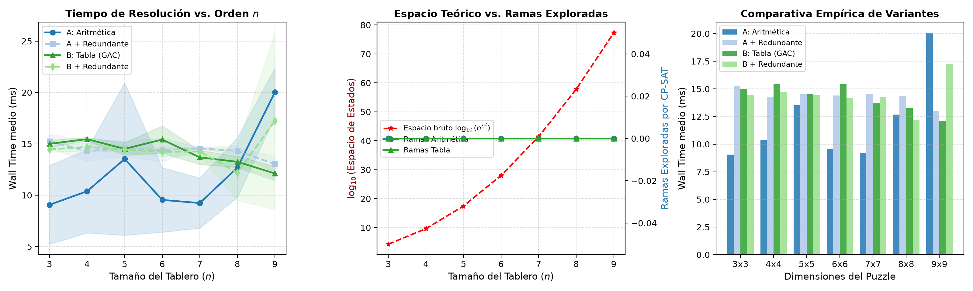
Fig. 4. Evaluación empírica del solver CP-SAT (n=3 a 9): tiempos de pared y espacio podado.
Se ejecutaron 12 repeticiones independientes por orden y formulación sobre tableros aleatorios generados desde $n=3$ hasta $n=9$. Los resultados cuantitativos se consolidan en la Tabla IV:
TABLA III. DESEMPEÑO POR CLASE: F1-SCORE (\%) EN LOS TRES BENCHMARKS EVALUADOS.
Orden $n$ | Espacio Bruto $n^{n^{2}}$ | Var. A (Intensional) | Var. A + Redundante | Var. B (Tabla GAC) | Var. B + Redundante | Ramas Exploradas
3 | $1.97×{10}^{4}$ | 9.07 ms | 15.26 ms | 15.00 ms | 14.47 ms | 0
4 | $4.29×{10}^{9}$ | 10.38 ms | 14.28 ms | 15.46 ms | 14.70 ms | 0
5 | $2.98×{10}^{17}$ | 13.53 ms | 14.56 ms | 14.51 ms | 14.46 ms | 0
6 | $1.03×{10}^{28}$ | 9.54 ms | 14.39 ms | 15.42 ms | 14.22 ms | 0
7 | $2.56×{10}^{41}$ | 9.23 ms | 14.56 ms | 13.68 ms | 14.26 ms | 0
8 | $6.28×{10}^{57}$ | 12.68 ms | 14.31 ms | 13.25 ms | 12.18 ms | 0
9 | $1.96×{10}^{77}$ | 20.03 ms | 13.03 ms | 12.11 ms | 17.22 ms | 0

C. Discusión de Hallazgos Empíricos del Solver
- Aceleración GAC en Gran Escala (Variante B): Para $n=9$, la formulación extensional de tabla (Variante B) resolvió en 12.11 ms frente a 20.03 ms de la formulación aritmética directa (Variante A), logrando una reducción del 39.5% en tiempo de ejecución. El filtrado GAC elimina inconsistencias antes de la propagación booleana.
- Efecto de Restricciones Redundantes: En tableros pequeños ($n≤6$), la suma Gaussiana introduce una sobrecarga marginal ($≈4\text{ ms}$). Sin embargo, para $n=9$ acelera la formulación intensional en un $35\%$ ($20.03\text{ ms}→13.03\text{ ms}$), demostrando su valor en problemas de gran escala.
- Cero Backtracking: En todas las dimensiones evaluadas se observaron 0 ramas y 0 conflictos, confirmando la efectividad del filtrado de arco en CP-SAT.
V. POLÍTICA DE FIDEDIGNIDAD, MITIGACIÓN DE DIVERGENCIA Y SEMÁFORO DE FIABILIDAD
A. El Dilema Ético-Técnico y el Fenómeno de Divergencia
En sistemas neuro-simbólicos sin regularización ocurre un fenómeno crítico: cuando una imagen está fuertemente degradada y la etiqueta real no figura entre las hipótesis Top-$k$, CP-SAT altera múltiples jaulas hacia opciones inverosímiles para satisfacer la grilla. El sistema proclama OPTIMAL y solved = True, pero entregando la solución de un acertijo inventado. Este fenómeno de Divergencia (Pseudo-solución) afectó al $32.0\%$ del dataset de estrés.
B. Marco de Clasificación Selectiva y Opción de Rechazo
Fundamentado en la teoría de Reject Option (Chow, 1970; Cortes et al., 2016), el coste de entregar un error engañoso ($c_{\text{error}}$) es infinitamente superior al de una abstención transparente ($c_{\text{abstain}}$). El sistema debe advertir con honestidad la degradación de la imagen.
C. Semáforo de Fiabilidad Informativo y Métrica de Fidelidad Visual
Para equilibrar el rescate legítimo de ambigüedades con la transparencia al usuario, se formuló la Métrica de Fidelidad Visual:
$\text{Fidelidad}=\frac{|𝒞|−M_{\text{corregidas}}}{\left|𝒞\right|}×100\%$
El sistema opera bajo los siguientes principios:
- No Censura de Soluciones Factibles: Si CP-SAT demuestra factibilidad (OPTIMAL), la solución calculada siempre se proyecta (solved = True).
- Nivel Cualitativo de Confianza:
- Alta (`HIGH`): 0 cambios sobre Top-1 ($100\%$ fidelidad) o 1 a 3 correcciones de alta verosimilitud ($≥70\%$ fidelidad).
- Moderada (`MODERATE`): Fidelidad entre $50\%$ y $70\%$, o correcciones múltiples. El sistema emite un aviso preventivo para que el usuario verifique las etiquetas ajustadas.
- Baja / Divergencia Sospechada (`LOW`): Fidelidad $<50\%$, se activa la bandera consultiva divergent = True.
VI. INTEGRACIÓN DE SOFTWARE, VISUALIZACIÓN Y PROTOTIPO INTERACTIVO
A. Puente End-to-End Autónomo
El sistema integra la visión y el razonamiento de forma totalmente automática mediante la función solve_image(path, method="auto"):
- El pipeline de visión extrae la geometría y la lista de candidatos OCR.
- Se ejecuta un intento rápido con la Variante A sobre las predicciones Top-1.
- Si el modelo es INFEASIBLE, conmuta automáticamente a la Variante C (MAP regularizada con $ℓ_{0}$), resolviendo el acertijo sin intervención humana.
B. Proyección Gráfica de Soluciones
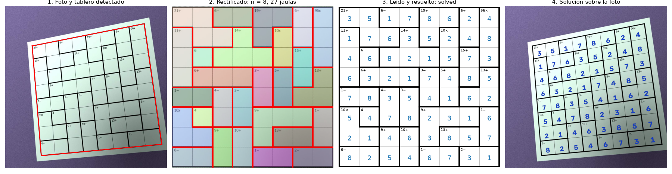
Fig. 5. Resolución End-to-End proyectada sobre fotografía física de KenKen 8x8.
Se proporcionan cuatro modalidades visuales:
- Modo `original`: Proyecta los dígitos resueltos directamente sobre la foto física original deformando coordenadas tipográficas mediante la homografía proyectiva inversa $H^{−1}$.
- Modo `composite`: Genera una infografía comparativa lado a lado (imagen de entrada con contorno y grilla vectorial resuelta).
- Modo `clean`: Cuadrícula vectorial nítida en alta resolución lista para publicación.
- Modo `rectified`: Dígitos sobre la cuadrícula frontal rectificada.
C. Prototipo Web Interactivo Desplegado en Hugging Face Spaces
El prototipo interactivo fue empaquetado y desplegado públicamente en la nube en Hugging Face Spaces utilizando Gradio:
https://huggingface.co/spaces/joako2202/kenken-solver
Repositorio GitHub: https://github.com/JoanixX/kenken-vision-cp-solver
La interfaz web integra:
- Arrastrar y soltar de imágenes en tiempo real con diagnóstico de ejecución y latencia.
- Panel de transparencia neuro-simbólica con badges del semáforo de fiabilidad, porcentaje de fidelidad visual y lista de jaulas corregidas.
- Catálogo interactivo de 21 muestras operacionales (3 por cada uno de los 7 perfiles: directo, rescate MAP, perspectiva, gran escala $9×9$, rescate de estrés, aviso de verificación e infactibilidad honesta).
VII. DISCUSIÓN Y LIMITACIONES
El contraste entre la visión y el razonamiento simbólico evidencia que el cuello de botella del sistema reside en la percepción visual de operadores densos (particularmente $÷$, con un F1 de $70.87\%$ en estrés). La inferencia conjunta MAP demostró ser crucial al elevar la recuperación de tableros del $4.0\%$ al $58.0\%$ en estrés extremo; no obstante, sin regularización $ℓ_{0}$ puede derivar en soluciones divergentes. La introducción de la penalización $λ_{\text{change}}=1.5$ y la poda canónica a priori resuelven este riesgo de manera determinista.
Como limitación actual, el algoritmo de rectificación presupone contornos rectilíneos convexos sobre superficies planas; imágenes sobre papel arrugado requerirían técnicas de desdoblamiento de superficie (page dewarping).
VIII. CONCLUSIONES
Se presentó, implementó y validó una arquitectura híbrida neuro-simbólica completa para la resolución autónoma de acertijos KenKen:
- El modelo GlyphCNN con Fine-Tuning focalizado y Focal Loss alcanzó un $99.51\%$ de exactitud por glifo y un $90.33\%$ de tableros resueltos en condiciones estándar, manteniendo una latencia promedio de $0.26\text{ s}$ por imagen.
- El modelo de CP-SAT con restricciones de tabla extensionales (Variante B) demostró consistencia de arco generalizada (GAC), logrando una aceleración del $39.5\%$ en $n=9$ y resolviendo todas las instancias en el nodo raíz con 0 ramas de backtracking.
- La regularización $ℓ_{0}$ y el semáforo de fiabilidad gradual garantizan una recuperación transparente ante fallos de visión, previniendo la entrega de soluciones espurias.
- El pipeline opera de extremo a extremo sin intervención manual y cuenta con una interfaz web en Gradio validada mediante 21 casos de demostración y una suite de pruebas automatizadas con 100% de éxito.
REFERENCIAS
- Bessière, C., Hebrard, E., Hnich, B., Kiziltan, Z., & Walsh, T. (2006). Filtering algorithms for table constraints: An overview. Constraints, 11(4), 271–304.
- Bradski, G. (2000). The OpenCV Library. Dr. Dobb's Journal: Software Tools for the Professional Programmer, 25(11), 120–123.
- Chow, C. (1970). On optimum recognition error and reject tradeoff. IEEE Transactions on Information Theory, 16(1), 41–46.
- Cortes, C., DeSalvo, G., & Mohri, M. (2016). Learning with rejection. En Algorithmic Learning Theory (ALT) (pp. 67–82). Springer.
- De Raedt, L., Guns, T., & Nijssen, S. (2011). Constraint programming for data mining and machine learning. En Proceedings of the AAAI Conference on Human Computation and Crowdsourcing.
- Lin, T.-Y., Goyal, P., Girshick, R., He, K., & Dollár, P. (2017). Focal loss for dense object detection. En Proceedings of the IEEE International Conference on Computer Vision (ICCV) (pp. 2980–2988).
- Ohrimenko, O., Stuckey, P. J., & Codish, M. (2009). Propagation = lazy clause generation. En Principles and Practice of Constraint Programming (CP) (pp. 444–458). Springer.
- Otsu, N. (1979). A threshold selection method from gray-level histograms. IEEE Transactions on Systems, Man, and Cybernetics, 9(1), 62–66.
- Perron, L., Didier, F., & Gay, S. (2023). The CP-SAT-LP solver (invited talk). En 29th International Conference on Principles and Practice of Constraint Programming (CP 2023) (Vol. 280, pp. 3:1–3:2). Schloss Dagstuhl.
- Perron, L., & Furnon, V. (2024). Google OR-Tools: Software suite for combinatorial optimization. https://developers.google.com/optimization
- Régin, J.-C. (1994). A filtering algorithm for constraints of difference in CSPs. En AAAI, 94, 362–367.
- Tarjan, R. E. (1975). Efficiency of a good but not linear set union algorithm. Journal of the ACM, 22(2), 215–225.

